Схема расположения мест (площадок) накопления твёрдых коммунальных отходов в черте населенного пункта
д. Юдино

Площадка ТКО № 1 (координаты: 60.783606, 46.328810)
Местонахождение д. Юдино, дом №-10.
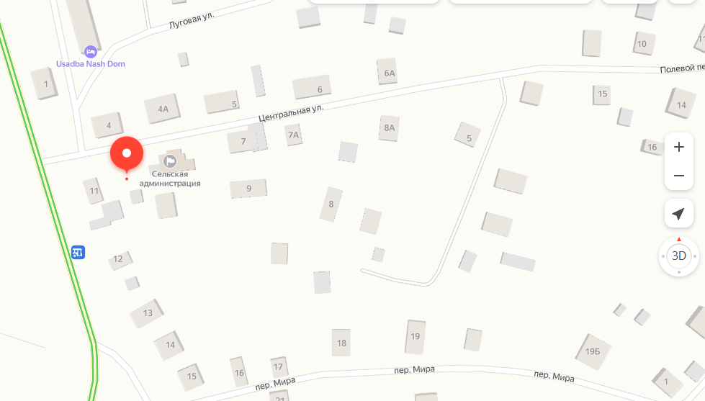
Условные обозначения

– контейнеры ТКО – 2 шт.
– контейнерная площадка

60.783606, 46.328810

